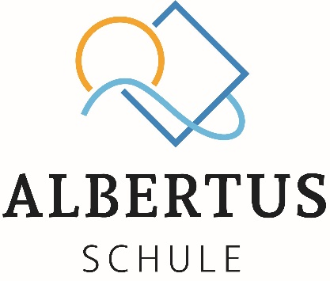
Veit-Höser-Straße 2 | 94327 Bogen |
Tel. 09422/50115-0 oder -124 | Fax 09422/50115-190
E-Mail: sek-albertus-schule@gmx.de | www.albertus-schule.de
SONDERPÄDAGOGISCHES
FÖRDERZENTRUM

Entbindung von der Schweigepflicht

Um Ihr Kind optimal betreuen zu können ist der Austausch mit allen am Kind beteiligten Personen, Ämtern und Institutionen notwendig und wichtig.

Ich erkläre mich einverstanden, dass die zuständige Lehrkraft der Albertus-Schule (SFZ Bogen) _______________________________________________________ Informationen bezüglich meines Kindes _______________________________________________________, geboren am _____________________ mit folgenden Personen, Ämtern und Institutionen austauschen darf:
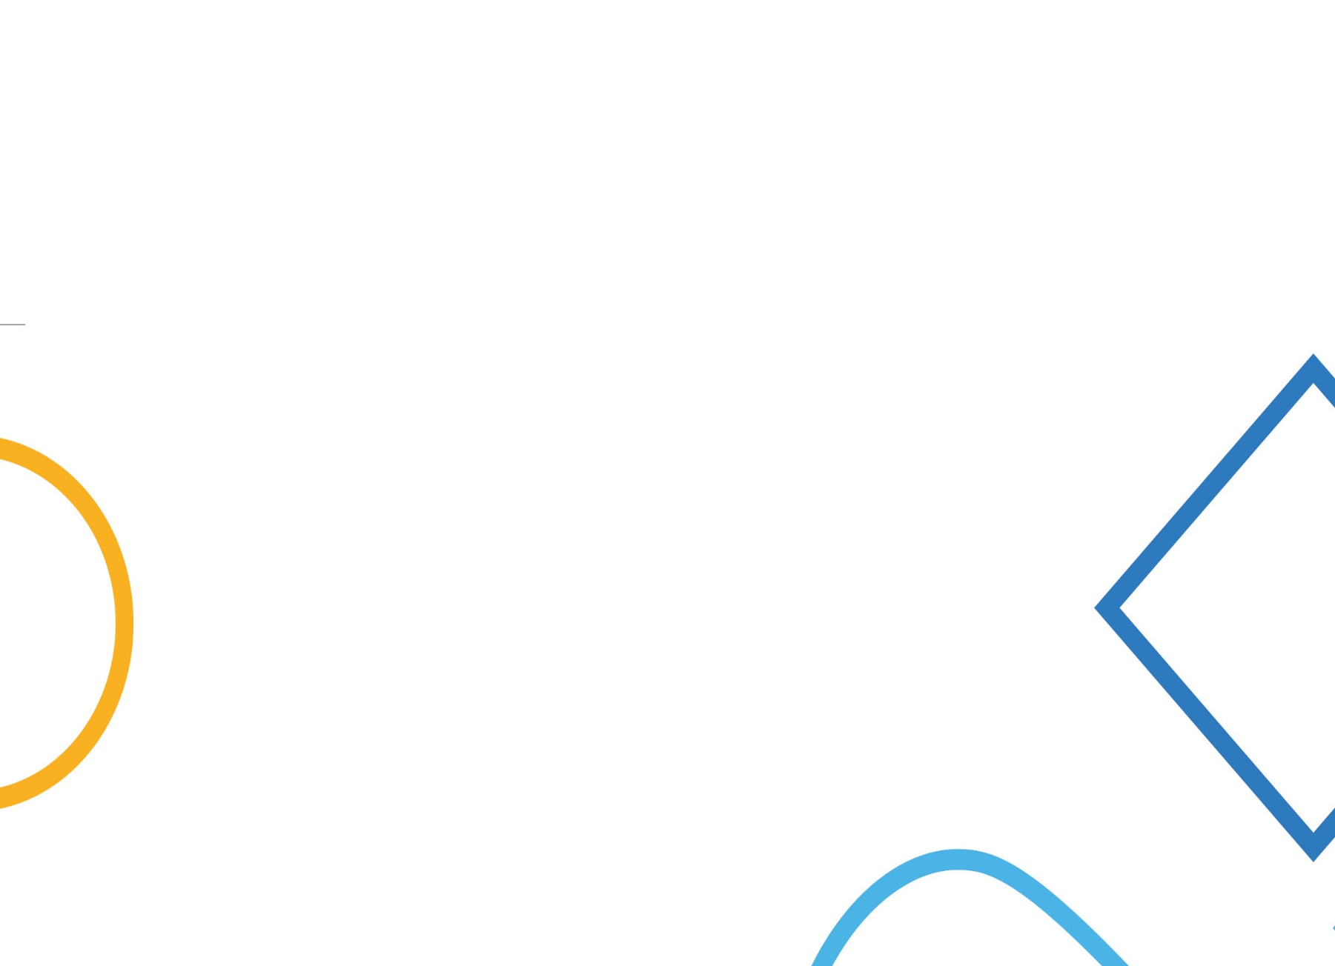
Die Entbindung von der Schweigepflicht gemäß § 203 StGB gilt für (bitte ankreuzen und Namen angeben):
Beratungslehrkraft/ Schulpsychologie: | frühere/ weitere Schulen:
Kinder- und Jugendpsychiater/ BKH/ SPZ/ KJP: | Amt für Soziale Dienste für Jugend und Familie:
weitere Ärzte: | Jugendsozialarbeit an Schulen (JaS):
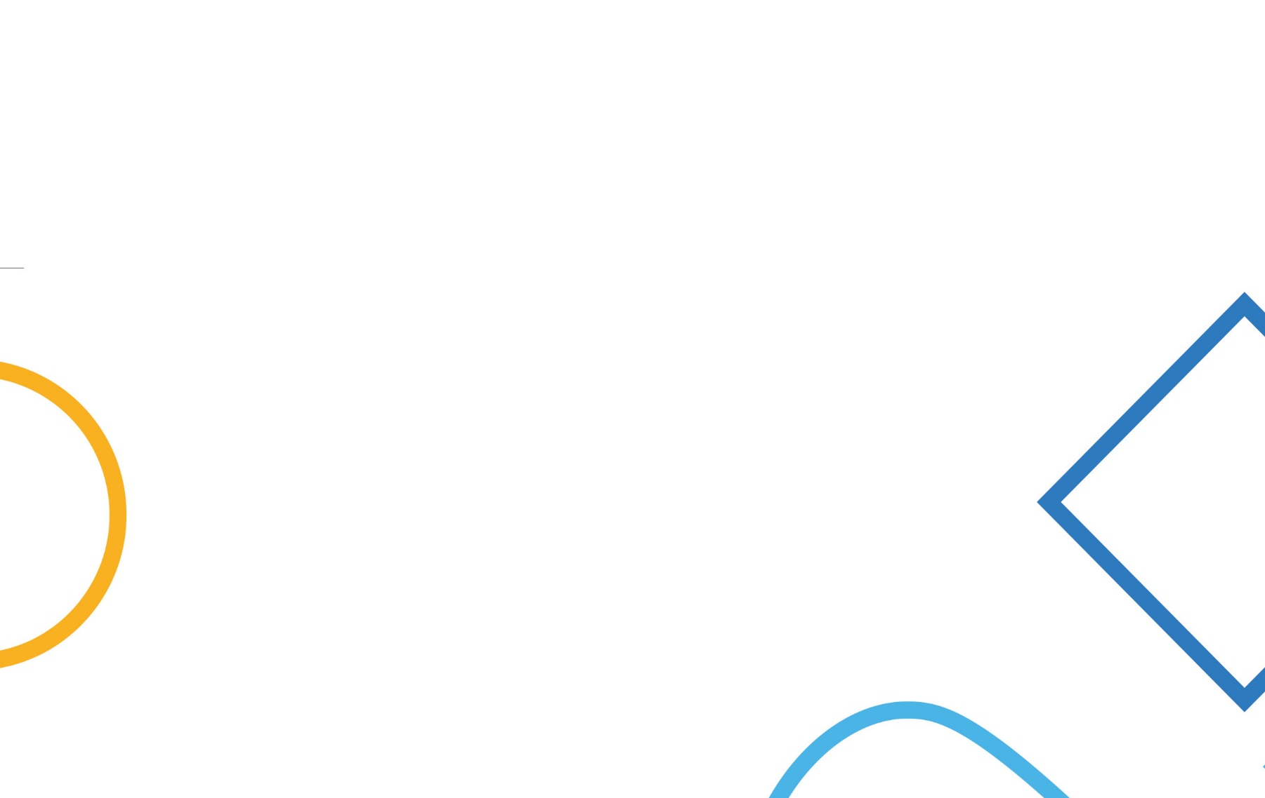  Logopädie/ Ergotherapie: | Erziehungsberatungsstelle:
Mittagsbetreuung/ offener Ganztag: | Frühförderung:
Hort/ HPT/ SPT: | Berufsberatung:
weitere an der Erziehung beteiligte Personen: | Sonstige:

Gemäß § 203 StGB entbinde ich hiermit die oben genannte Lehrkraft des SFZ Bogen von der Schweigepflicht.

__________________________________ ______________________________________________
Ort, Datum Unterschrift der Erziehungsberechtigten

